Modules Réseaux : SAÉ 2.03
Compte-rendu d’installation et de configuration d'un serveur
- Ce compte-rendu est basé sur le fichier README.md où vous avez décrit les configurations réalisées et les éventuels problèmes rencontrés.
- Il comprend les extraits de fichiers de configuration les plus pertinents ainsi que les captures d'écran réalisées
- Il doit être également déposé sur GitLab avant la date limite

1. Gestion des services : systemd
- Pour commencer, on utilise la commande man systemctl pour voir le manuel.
- On entre ensuite la commande systemctl pour voir les processus lancés par systemd.
- On effectue la connexion sur la VM depuis un ordinateur personel pour vérifier le sshd avec la commande ssh -l iut 10.31.33.172.
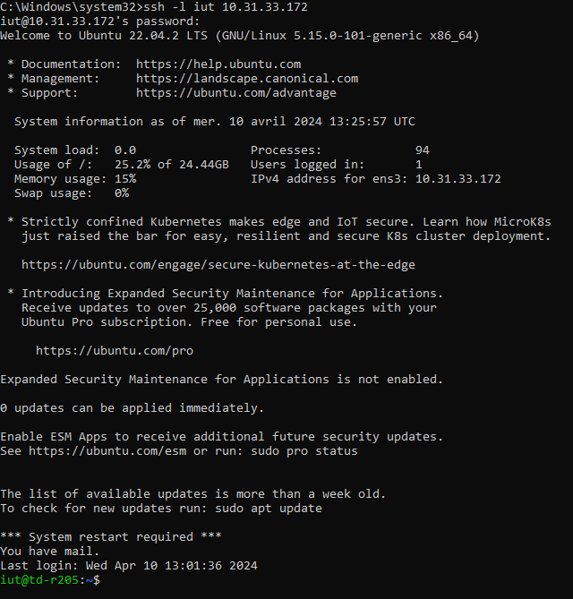

- On arrête la VM avec la commande sudo service sshd stop puis on fait une tentative de connexion depuis notre machine personelle avec ssh -l iut 10.31.33.172.
- On redémarre le service sshd avec la commande sudo service sshd start.

2. Serveur Web apache2

Installation de base du serveur
- On installe le paquet apache2 avec la commande sudo apt-get install apache2.
- (vérification de apache2 :)
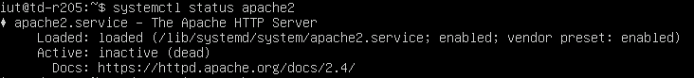
- On met en route le service apache2 avec la commande sudo service apache2 start.
- (2nde vérification de apache2 :)
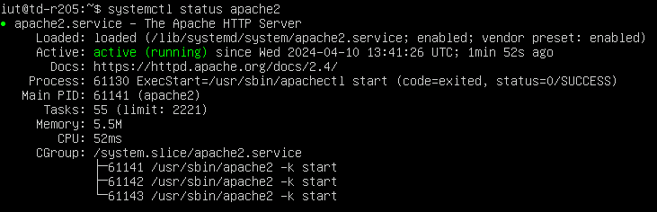
- On parcours ensuite le dossier /etc/apache2 avec la commande ls /etc/apache2.
- On utilise la commande a2enmod userdir pour activer le module apache2 : userdir.
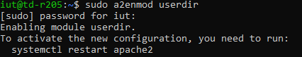

- On effectue le redémarrage de apache2 avec la commande systemctl restart apache2.
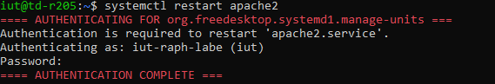
- On crée le dossier public_html dans iut avec la commande mkdir public_html.

Difficultés pour donner les droits d'accès aux dossiers.
- don des droit d'accès au dossier iut/ avec la commande chmod 777 iut.
- changement : utilisation de la commande setfacl -m d:www-data:rw /home/iut/
- don des droit d'accès au dossier public_html/ avec la commande chmod 777 public_html.
- changement : utilisation de la commande setfacl -m d:www-data:rw /home/iut/public_html/
Difficultés pour comprendre ce qu'est Indexes et trouver la bonne ligne.

- On supprime donc la ligne contenant l'option Indexes en accédant au fichier avec la commande sudo nano /etc/apache2/apache2.conf :
avant :
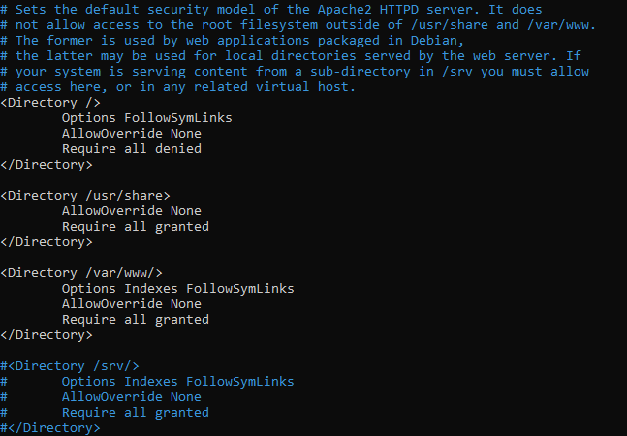
après :

- On crée ensuite le fichier bienvenu.html avec la commande nano public_html/bienvenue.html puis accès par l'adresse :
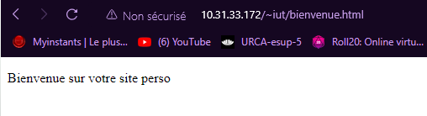

Installation du serveur Web virtuel
- Syntaxe accès site : http://10.31.33.172/~iut
- On observe les noms DNS :
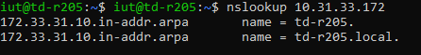
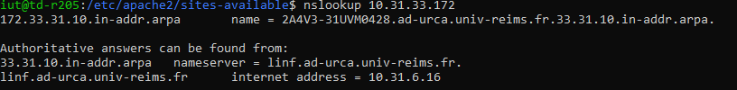

- On donne des droits utilisateurs avec la commande setfacl -m d:www-data:rw /home/iut/mon_serveur/.
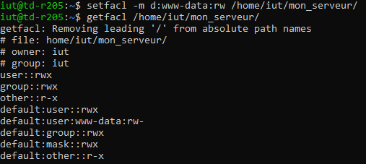
- On crée le lien symbolique sudo ln -s /home/iut/mon_serveur /var/www.
- On copie ensuite de 000-default.conf en 2a4v3-31uvm0428.conf avec la commande sudo cp 000-default.conf 2a4v3-31uvm0428.conf.
- On modifie le fichier 2a4v3-31uvm0428.conf avec la commande sudo nano 2a4v3-31uvm0428.conf.
- On active le site avec la commande sudo a2ensite 2a4v3-31uvm0428 :
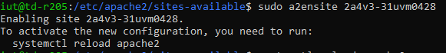

3. Serveur Web sécurisé https
- On commencer en créant le certificat et de son dossier avec le commandes :
- mkdir /etc/apache2/ssl
- sudo /usr/sbin/make-ssl-cert /usr/share/ssl-cert/ssleay.cnf /etc/apache2/ssl/apache.pem
- On effectue la copie du fichier de configuration sudo cp default-ssl.conf mon-serveur-ssl.conf.
- On édite du fichier avec la commande sudo nano mon-serveur-ssl.conf.
- On active le module ssl avec la commande sudo a2enmod ssl :
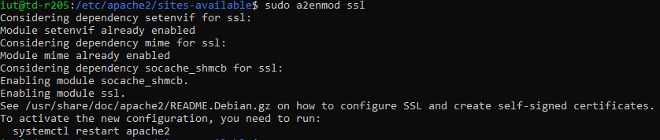
- On met en marche le site avec la commande sudo a2ensite mon-serveur-ssl.conf :
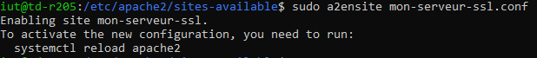

4. Langage de programmation PHP
- On installe d’abord php avec la commande sudo apt-get install php
- On met ensuite libapache2-mod-php avec la commande sudo apt-get install libapache2-mod-php :
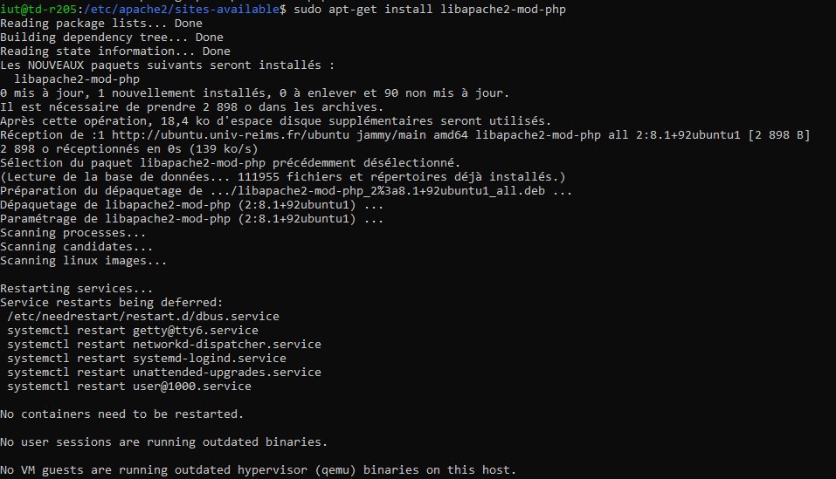
- On met en commanetaire les 5 dernières lignes de /etc/apache2/mods-enabled/php8.1.conf avec la commande sudo nano /etc/apache2/mods-enabled/php8.1.conf.
- On crée le fichier index.php avec la commande sudo nano /home/iut/public_html/index.php.
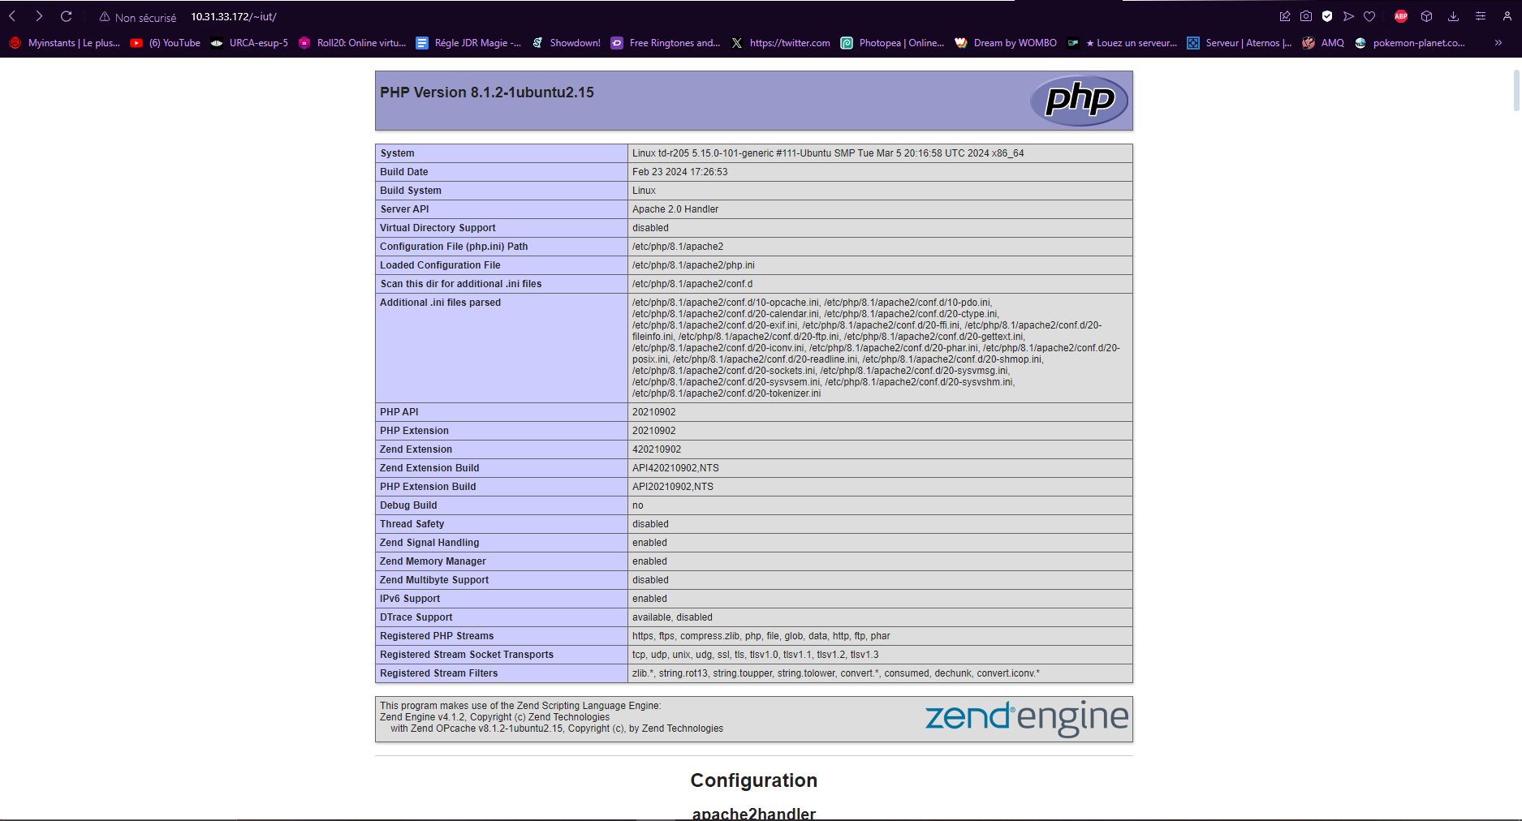

5. Serveur de base de données MySQL
- On installe mysql-server avec la commande sudo apt-get install mysql-server.
- On procède à la configuration de la sécurité avec la commande sudo mysql_secure_installation.
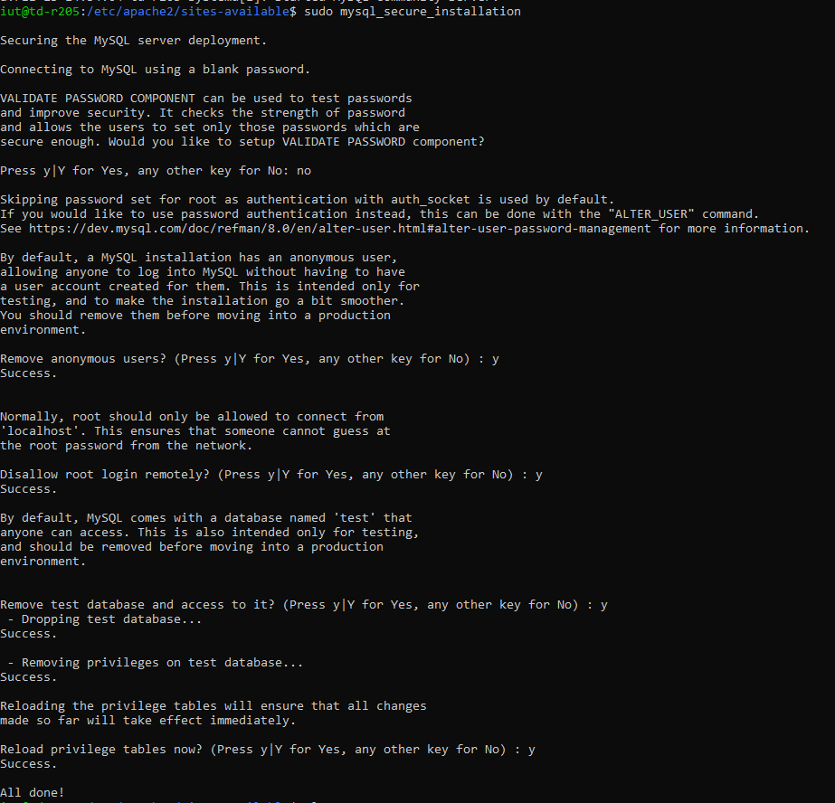
- On crée un utilisateur en tant qu’ admin avec la commande CREATE USER 'admin'@'localhost' IDENTIFIED BY 'iutinfo'; :
- On offre tous les droit à l'utilisateur avec la commande GRANT ALL PRIVILEGES ON *.* TO 'admin'@'localhost' WITH GRANT OPTION; :

- On fait le test du serveur mysql avec la commande mysqlshow -u admin -p :
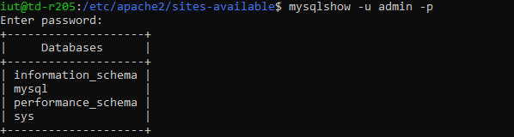

6. Outil d'administration de bases de données phpMyAdmin
- On passe à de phpmyadmin avec la commande sudo apt-get install phpmyadmin, le mot de passe est a.
- On active le module de gestion des chaînes de caractères multi-octets de php avec la commande sudo phpenmod mbstring.
- Accès grâce au lien suivant : http://10.31.33.172/phpmyadmin/
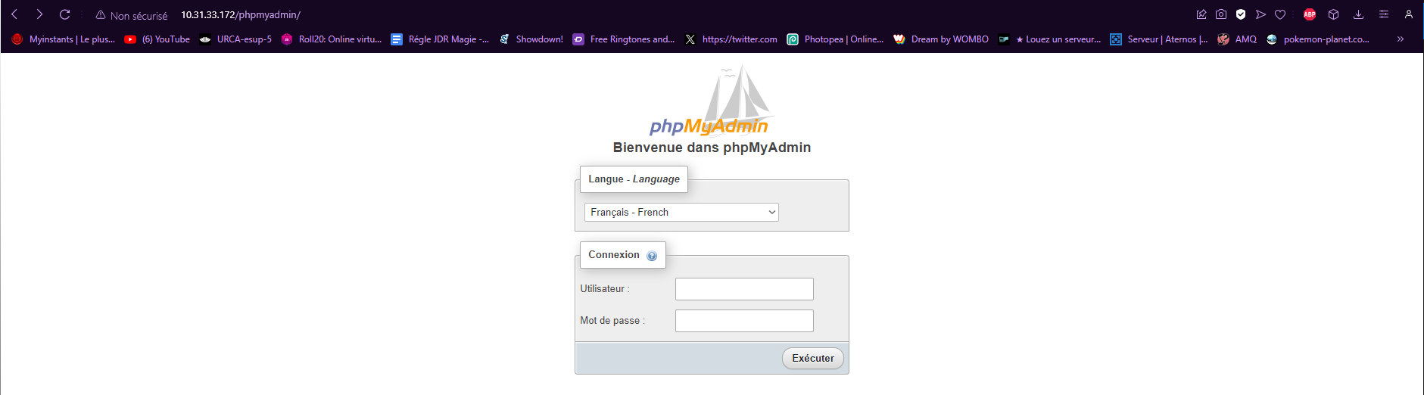

- Accès avec le point de vue de l'utilisateur admin :
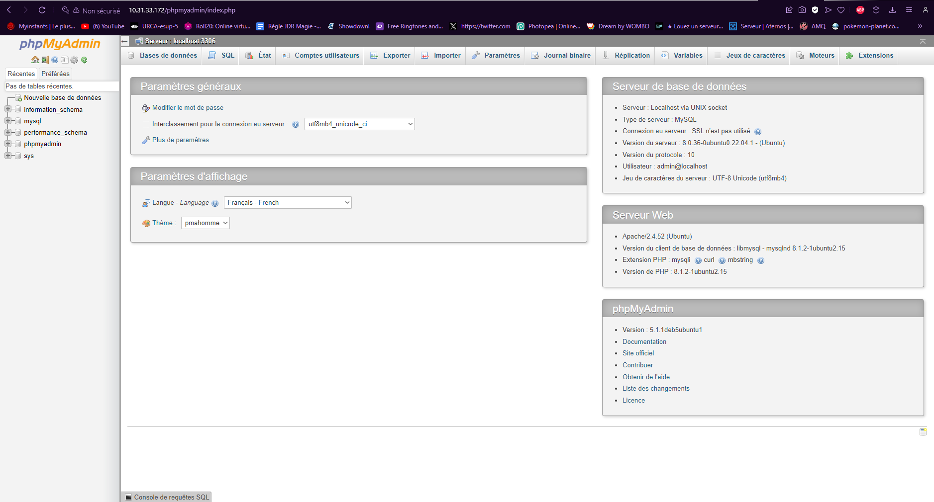
- On se connecte maintenant sur le site avec le nouvel utilisateur mysqltest :
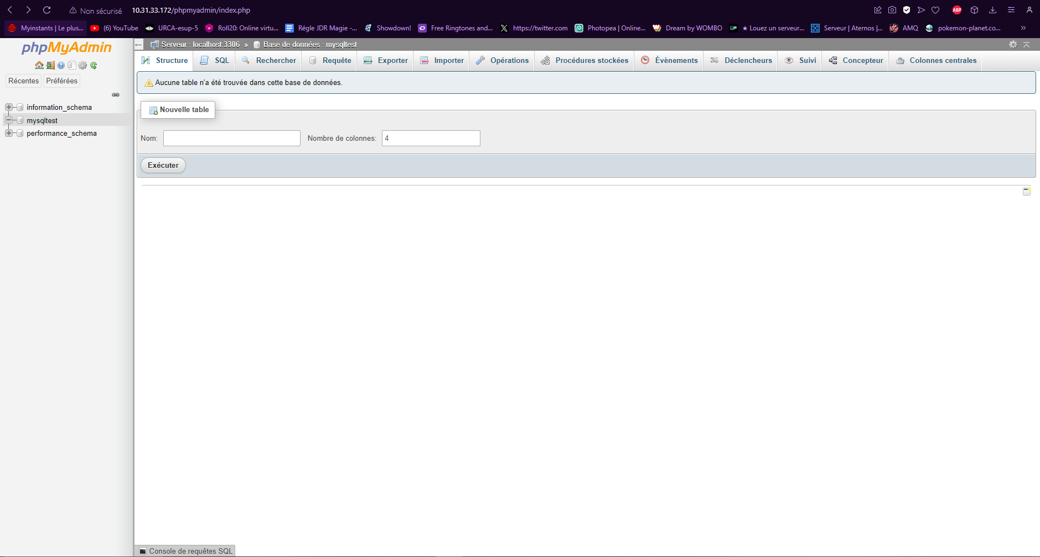

7. Installation de la plateforme MediaWiki
- On récupère tout d’abord le fichier zip de MediaWiki avec la commande wget https://releases.wikimedia.org/mediawiki/1.41/mediawiki-1.41.1.tar.gz :
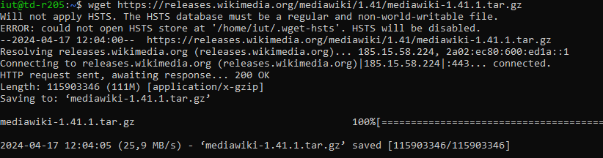

- On extrait le contenu de l'archive dans /home/iut/mon_serveur avec la commande tar -xvf mediawiki-1.41.1.tar.gz -C /home/iut/mon_serveur/
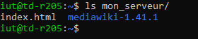

- On met en place la BD avec la commande CREATE DATABASE my_wiki;
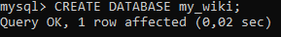

- On crée maintenant l'utlisateur et lui donnons des permissions :

- On accède au site web par l'adresse https://2a4v3-31uvm0428.ad-urca.univ-reims.fr/mediawiki/ :
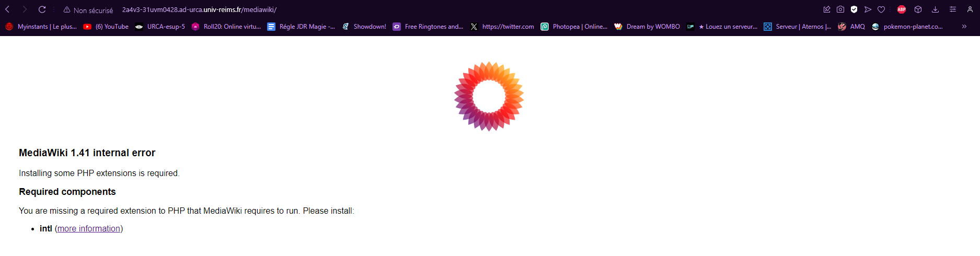

- On installe l'extension manquante intl avec la commande sudo apt-get install -y php-intl :
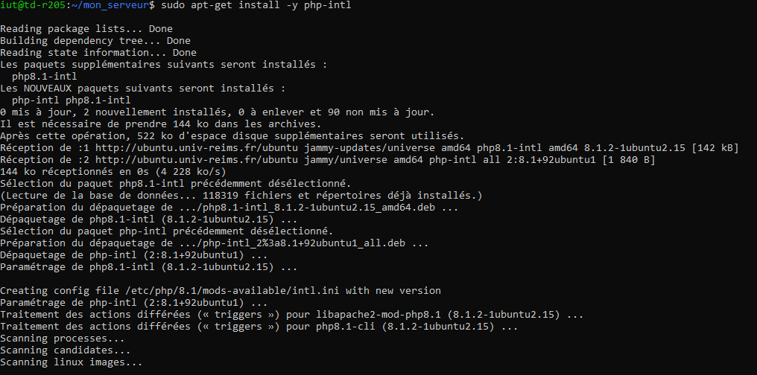

- On se connecte une 2nde fois à l'adresse https://2a4v3-31uvm0428.ad-urca.univ-reims.fr/mediawiki/ :
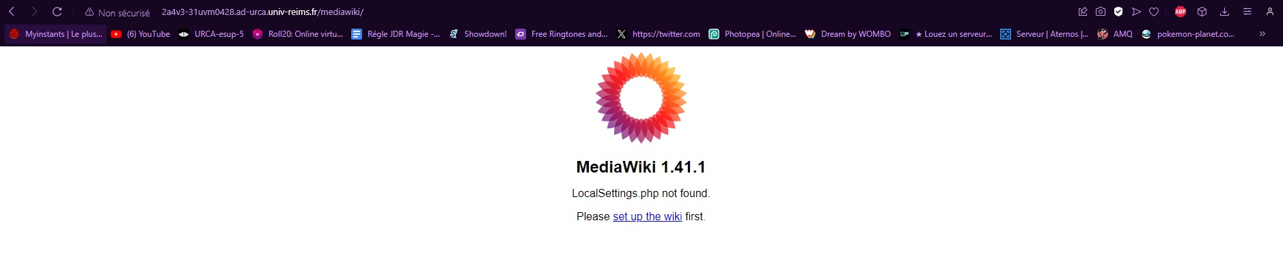

- On choisit de la langue de Mediawiki : 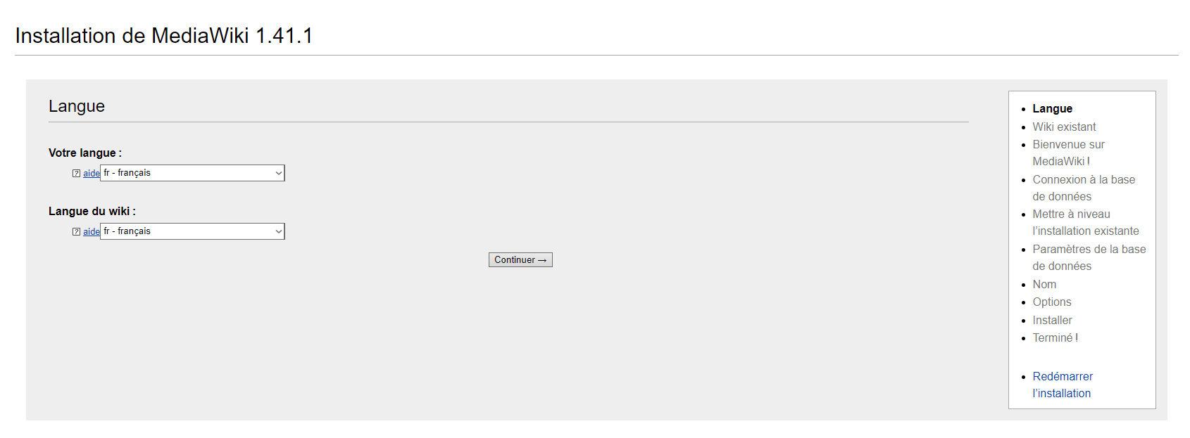
- Présentation de la page de bienvenue de Mediawiki :
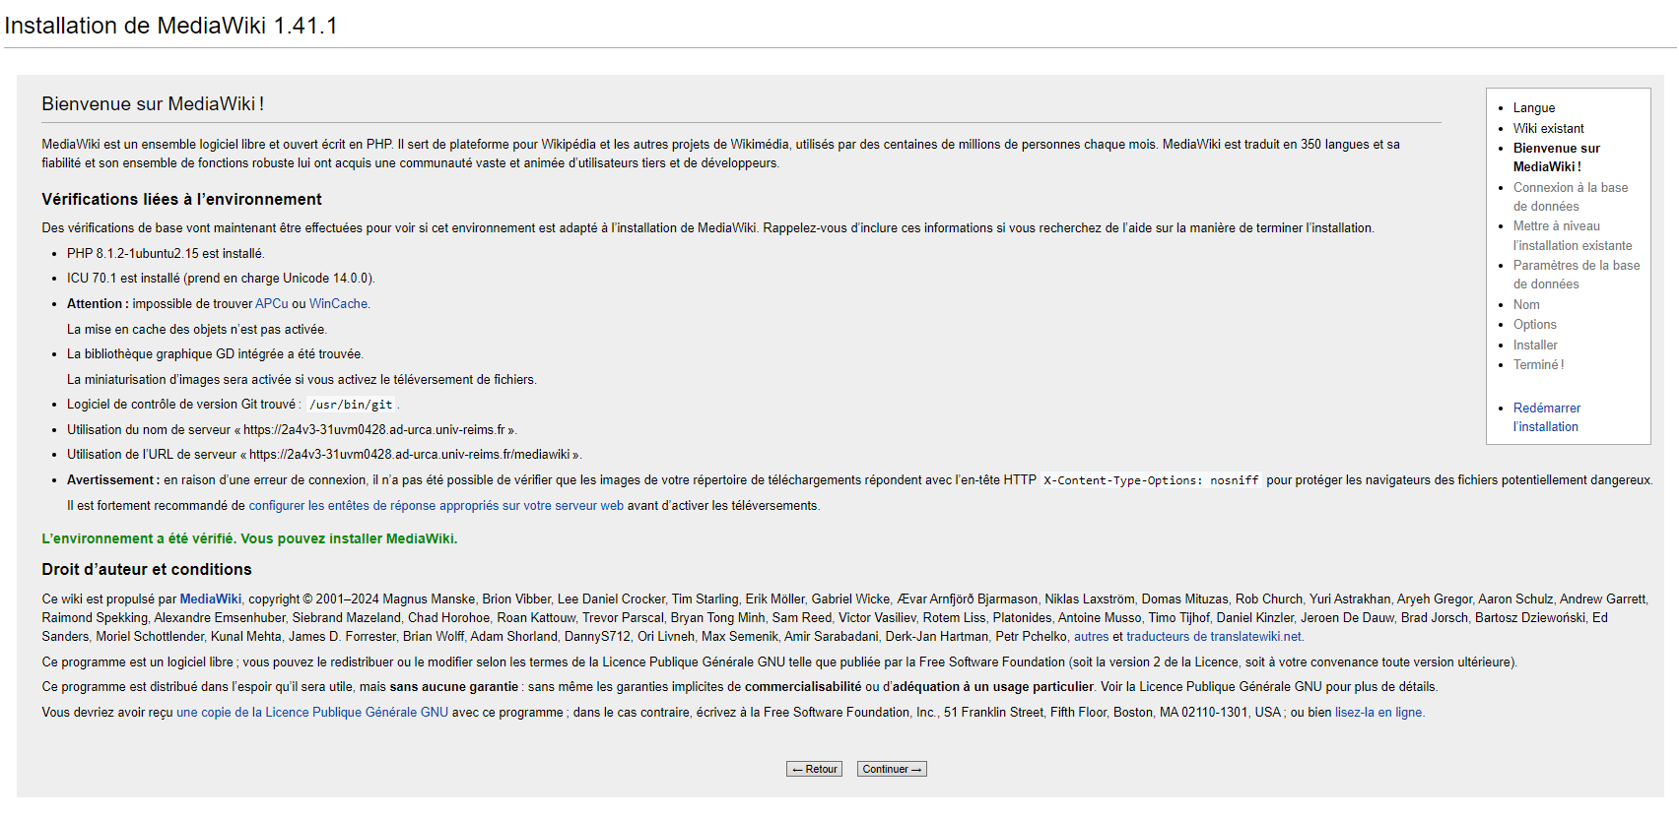

- On se connecte ensuite à la BD :
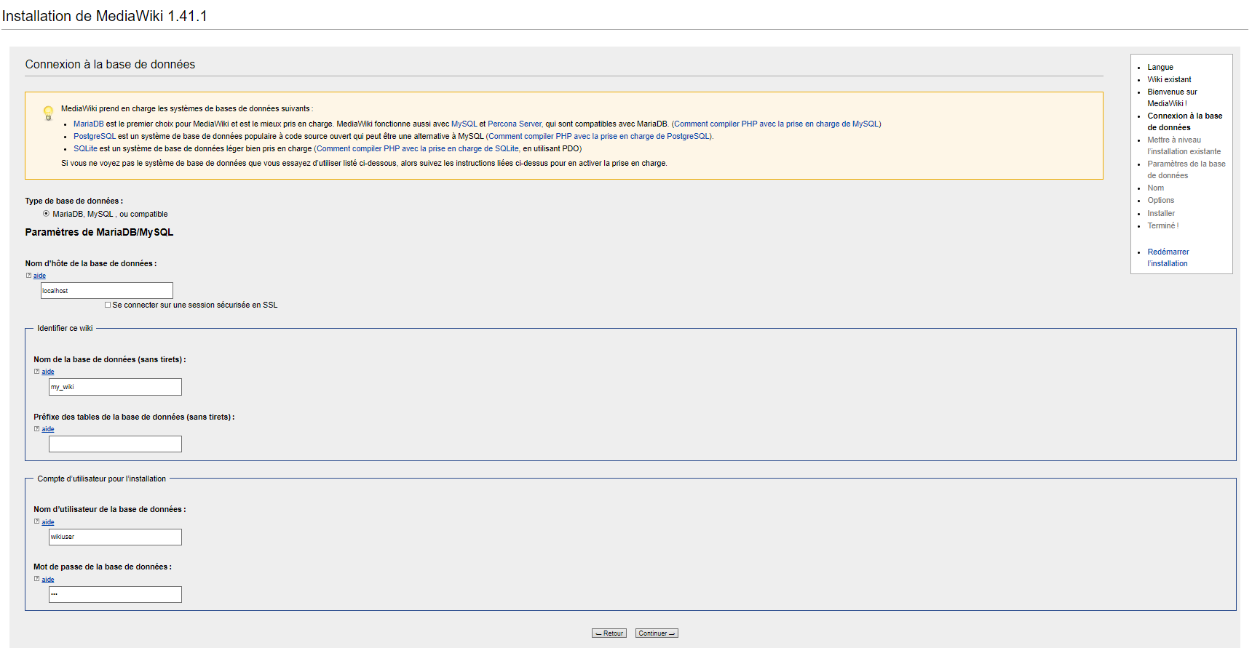

- Paramètres de la BD :
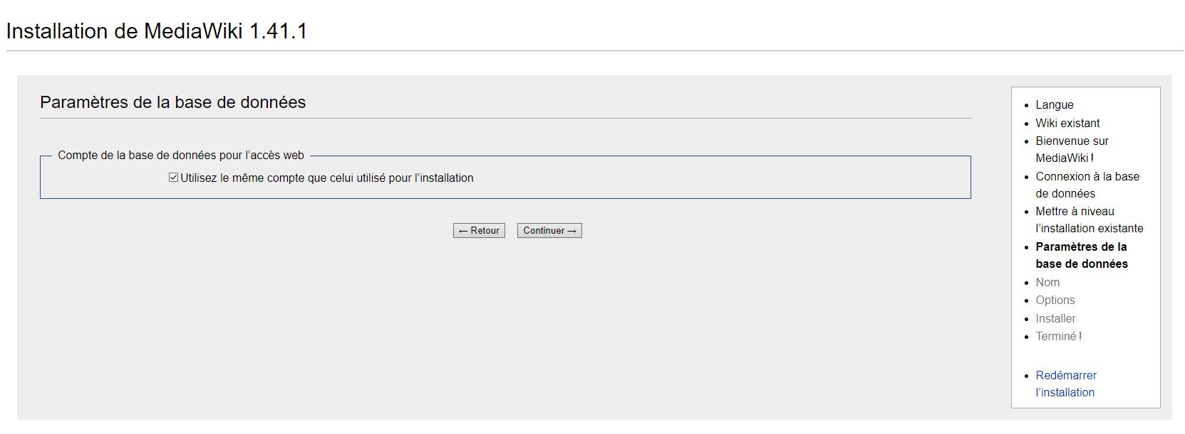

- On paramètre le nom du wiki et celui de l'adminstrateur iut avec pour mot de passe iutinfobaa :
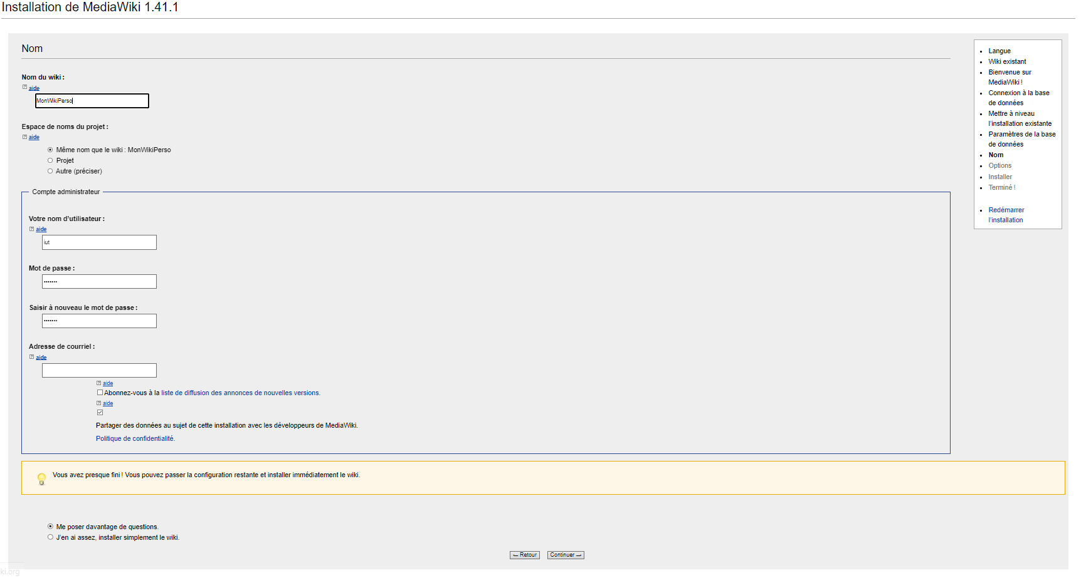

- On procède à l’installation de Mediawiki :
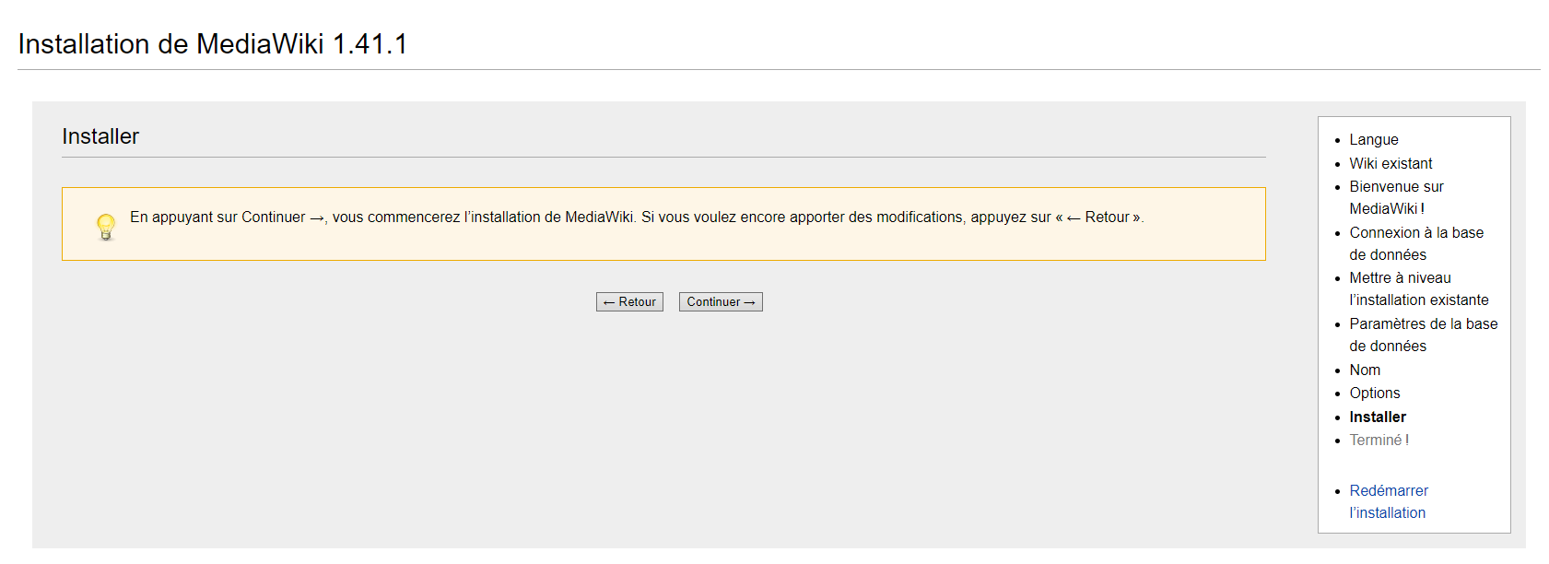
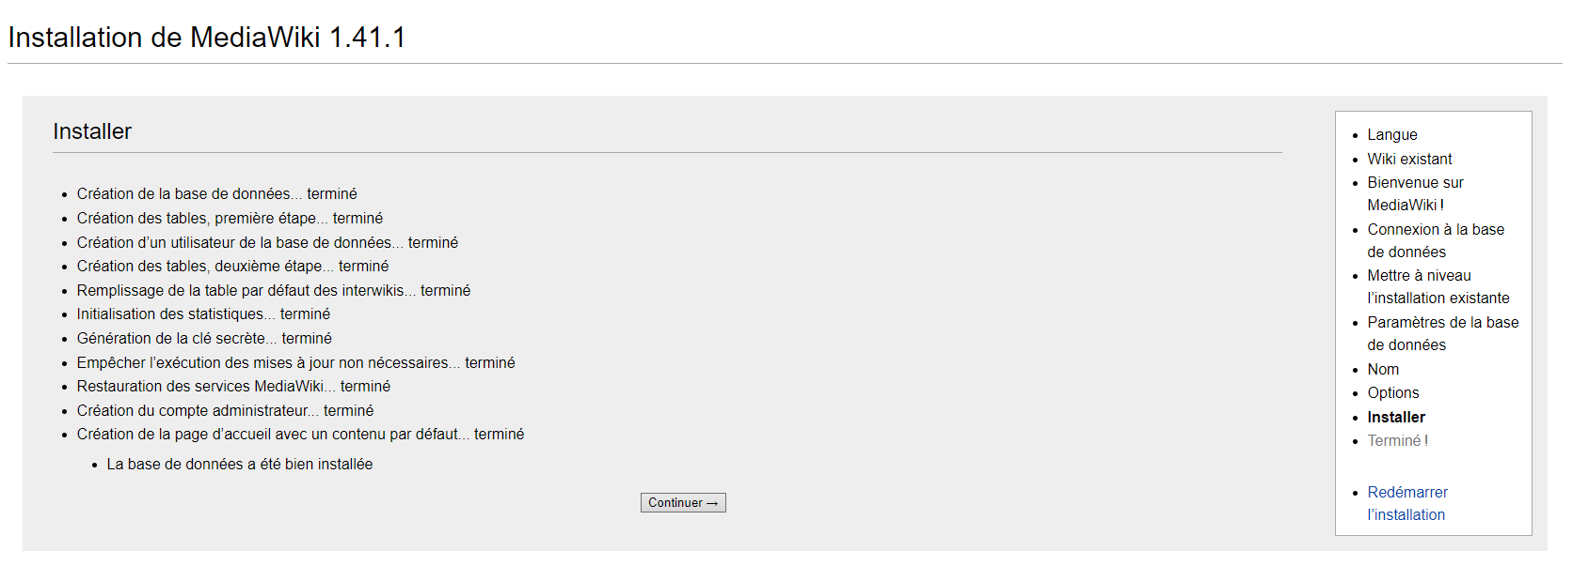

- On accède enfin à notre page wiki à l'adresse https://2a4v3-31uvm0428.ad-urca.univ-reims.fr/mediawiki/index.php/Accueil :
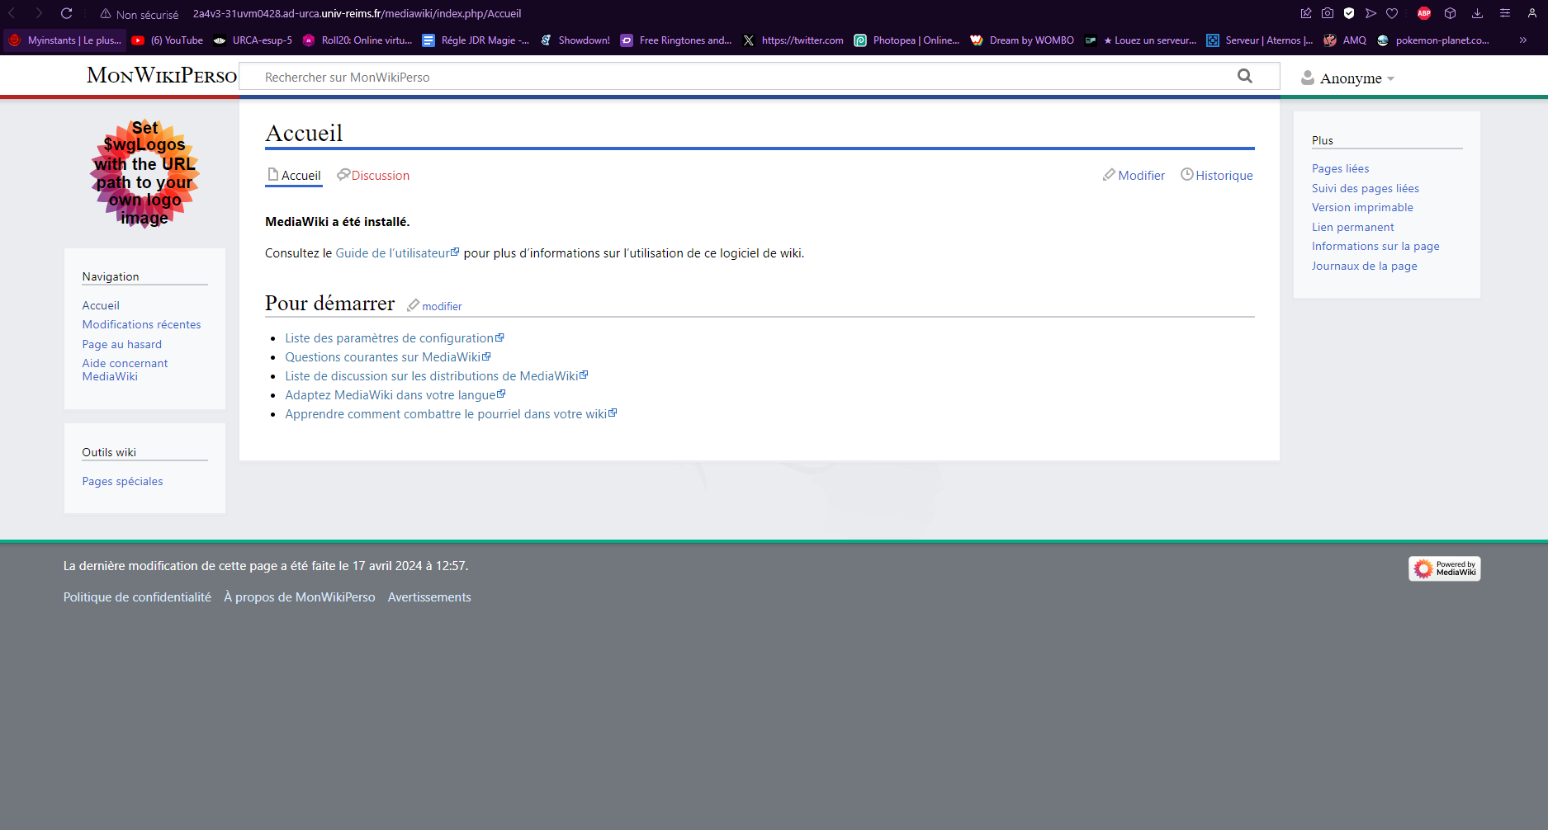

PENSEZ A LAISSER ALLUMÉE VOTRE MACHINE VIRTUELLE
AFIN QU'ON PUISSE Y ACCÉDER ...

